LAMPIRAN PERTANYAAN
Pertanyaan kepada salah satu Pegawai BPPRD Kota Medan.
- Bagaimana peran pajak Bumi dan Bangunan dalam mendukung Pendapatan Asli Daerah Kota Medan?
- Apakah program penghapusan denda administrasi Pajak PBB efektiv meningkatkan realisasi dari target yang telah ditetapkan Badan Pengelola Pajak dan Retribusi Daerah Kota Medan ?
- Apakah program penghapusan denda administrasi Pajak PBB berjalan sesuai harapan?
- Apakah dengan adanya program penghapusan denda administrasi pajak PBB meningkatkan jumlah wajib pajak ?
- Apakah ada masalah yang menjadi alasan sehingga program penghapusan denda PBB di berlakukan di Kota Medan di tahun 2020?
- Apakah penerimaan pajak PBB-P2 Kota Medan Sudah sesuai Dengan Harapan Badan Pengelola Pajak dan Retribusi Daerah Kota Medan ?
- Bagaimana solusi Badan Pengelola Pajak dan Retribusi Daerah Kota Medan Jika tidak tercapainya target penerimaan PBB-P2 ?
Pertanyaan Kepada salah Satu Wajib Pajak

- Apakah pendapat ibu mengenai pajak mungkinkah termaksud paksaan?boleh jelaskan
- Apakah sebagai wajib pajak pentingnya untuk membayar pajak menurut ibu ?

- Apakah yang menjadi kendala sehingga Pembayaran Pajak PBB-P2 yang dilakukan Bapak/ibu menjadi tertunda?
- Bagaimana program yang diberikan oleh Badan Pengelola Pajak Dan Retribusi Daerah dengan penghapusan Denda Administrasi membantu Bapak/ibu sebagai wajib pajak?
- Adakah masukan bapak/ibu Untuk Badan Pengelolaan Pajak dan Retribusi Daerah dalam pengurusan Pajak PBB-P2?

Lampiran Data Pajak Bumi dan Bangunan Pedesaan dan Perkotaan

Tahun | Target PBB-P2 | Realisasi PBB-P2
2016 | Rp.386.540.861.523 | Rp.334.613.267.325
2017 | Rp.419.040.861.523 | Rp.367.834.109.579
2018 | Rp.454.040.861.523 | Rp.382.408.222.844
2019 | Rp.515.795.969.214 | Rp.451.195.929.778
2020 | Rp.444.600.000.000 | Rp.420.170.204.409

Lampiran Data Pendapatan Asli Daerah

Tahun | Target PAD | Realisasi PAD
2016 | Rp.1.338.127.546.952,00 | Rp.1.413.442.053.247,00
2017 | Rp.1.392.127.546.952,00 | Rp.1.380.349.594.488,00
2018 | Rp.1.408.770.116.276,00 | Rp.1.308.458.605.694,00
2019 | Rp.1.616.553.386.786,00 | Rp.1.463.915.001.282,00
2020 | Rp.1.339.862.441.000,00 | Rp.1.182.713.947.573,00

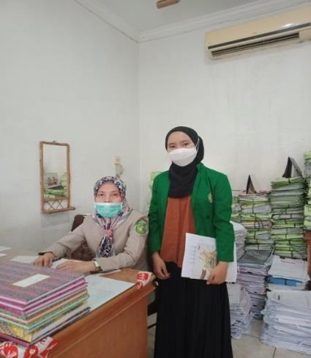
Foto saat wawancara dengan salah satu Staf Pegawai di bidang Pajak Bumi dan Bangunan Badan Pengelola Pajak dan Retribusi Daerah Kota Medan dan Foto saat wawancara kepada salah satu wajib pajak

